Curva ID-VDS

Eriel Bernardo Albino

Bacharelado em Engenharia da Computação – Universidade Federal de Santa Catarina (UFSC) – Araranguá, SC - Brasil  
erielberrnardo@gmail.com

**Resumo.** Realizam-se simulações para obter a curva ID-VDS do transistor além de obter-se através de cálculos manuais a corrente no dreno do transistor para um dado valor de tensão entre dreno e fonte, comparando os resultados com os obtidos com simulador elétrico. Estudar os efeitos de variações dos parâmetros na corrente de dreno;

**Palavras-chave:** Circuitos. . Transistor. NMOS.

# 1 Introdução

Este trabalho tem por objetivo a compreensão do funcionamento da curva corrente de dreno por tensão entre dreno e fonte de um transistor do tipo MOS comparando resultados obtidos por cálculo manual e obtidos com simulador elétrico.

# 2 Desenvolvimento

# 2.1 Parte 1

Na primeira parte é simulado um transistor do tipo NMOS utilizando o modelo N_1u (modelo de canal longo). Para esta simulação, é adicionada uma fonte de tensão entre a porta e a fonte ($V_{DS}$) e uma fonte de tensão entre o dreno e a fonte ($V_{DS}$).

Figura - Circuito Parte 1

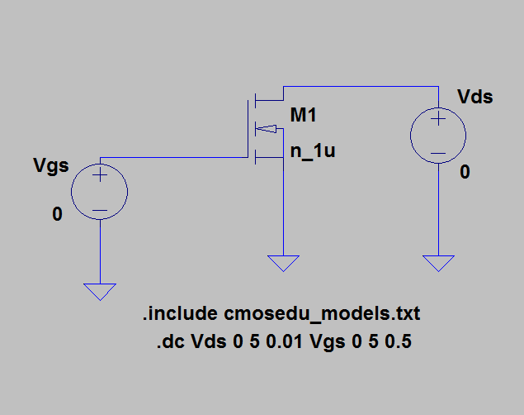

Fonte: O autor (2017)

A análise feita é do tipo "DC Sweep". Com ambas as fontes variadas de 0 até 5V. VDS varia com um passo de 0.01V, enquanto VGS varia com um passo de 0.5V. O transistor com comprimento L (length) igual a 1,5 µm e largura W (width) igual a 3 µm. Gerando assim o seguinte gráfico de ID/VDS com 11 curvas, uma para cada valor de VGS.

Figura - Curvas de VGS para ID/VDS

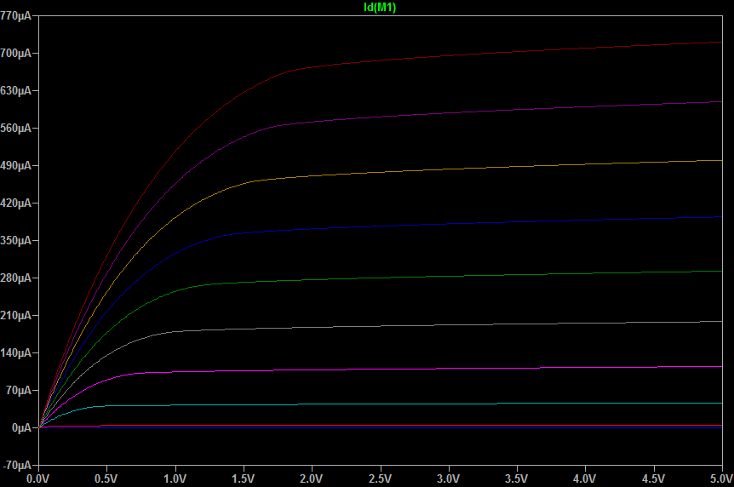

Fonte: O autor (2017)

Aproximando mais a escala de ID entre 0 e 5uA conhecemos a região de corte com a curva vermelha tendo um valor de VDS maior do que VT, sabendo que VT é igual a 0,8V e a curva vermelha se refere ao VGS de 1V.

Figura - Região de Corte Parte 1

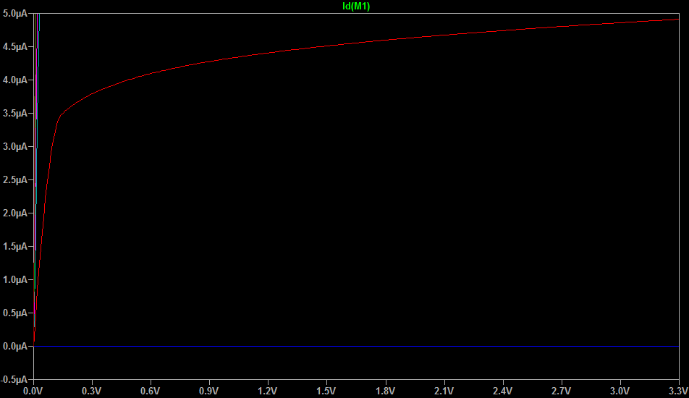

Fonte: O autor (2017)

A área a esquerda dos pontos ‘X’ é a região de tríodo e a direita a região de saturação.

Figura - Região de Tríodo e Região de Saturação

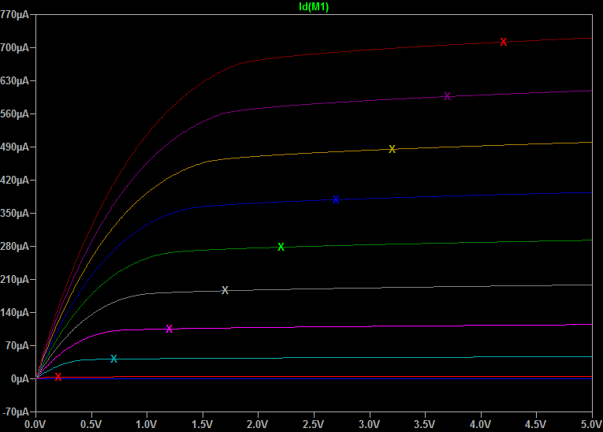

Fonte: O autor (2017)

A partir do ponto de saturação a curva de corrente tende a linearidade.

# 2.2 Parte 2

Nesta parte utiliza-se o mesmo modelo para as simulações da parte 1, com comprimento L de 1,5 µm, largura W igual a 3 µm, mas com VDS = 2V e um VGS = 1 V.

Figura - Circuito Parte 2

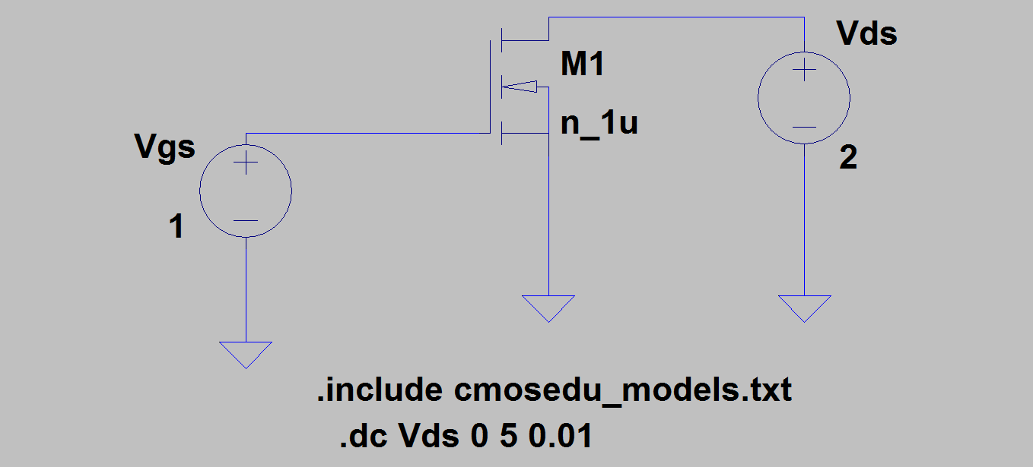

Fonte: O autor (2017)

Dessa forma, gerando o seguinte gráfico de ID por VDS.

Figura - Plot ID por VDS Parte 2

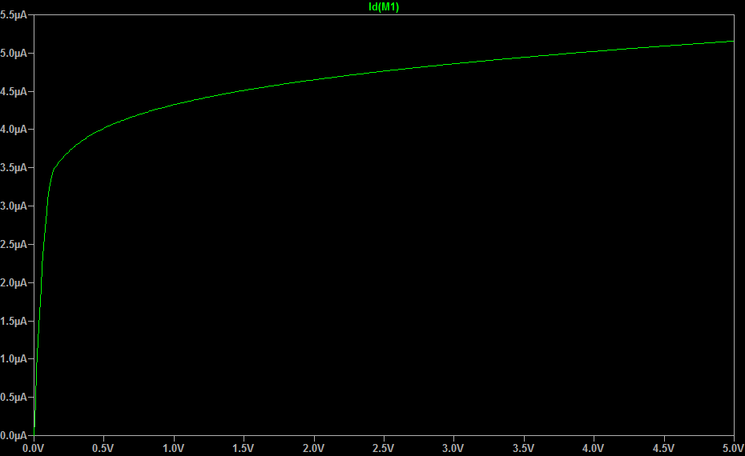

Fonte: O autor (2017)

A corrente da região de saturação é dada por

$$I_{D}=K \frac{W}{L}\frac{(V_{GS}-V_{t})²}{2}$$

Sendo K o parâmetro de transcondutância igual a ${120E}^{-6} \frac{A}{V^{2}}$ e $V_{t}$ igual a 0,8V. Assim, substituindo

$$I_{D}={120E}^{-6} \frac{{3E}^{-6}}{{1,5E}^{-6}}\frac{(1-0,8)²}{2}$$

$$I_{D}={120E}^{-6} (1-0,8)²$$

$$I_{D}=4,8μ A$$

O valor gerado pelo gráfico da simulação foi bem próximo, $4,65μ A$. Isso devido o cálculo manual ser mais simplificado, na simulação, o software leva em mais parâmetros.

# 2.3 Parte 3

Repetindo a Parte 1 para uma largura W de $9,8μm$ temos o seguinte gráfico da corrente.

Figura - Curvas de VGS para W = 9,8μm

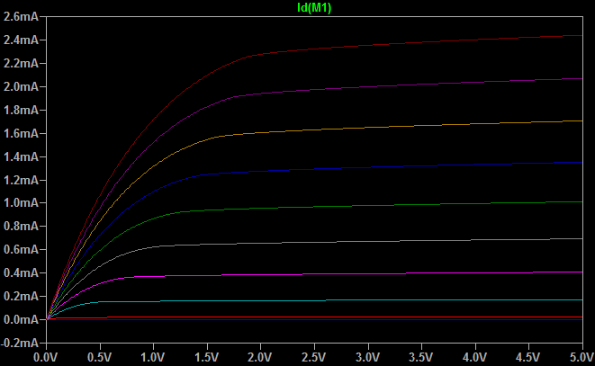

Fonte: O autor (2017)

Novamente o valor de VT é 0,8V, os valores de $VGS ≤Vt$ se encontram na região de corte.

Figura - Região de Corte Parte 3

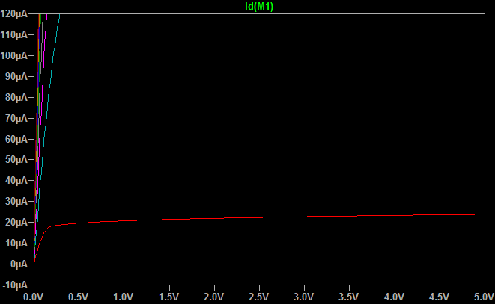

Fonte: O autor (2017)

A área a esquerda dos pontos ‘X’ é a região de tríodo e a direita a região de saturação.

Figura - Região de Tríodo e Região de Saturação Parte 3

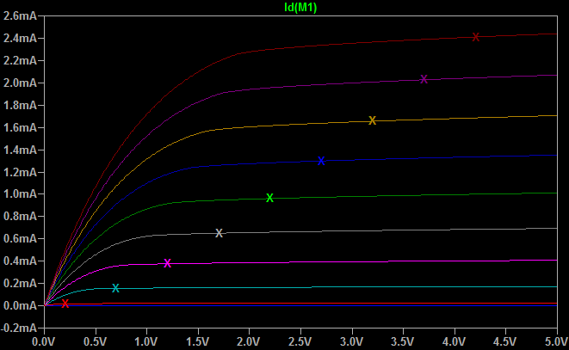

Fonte: O autor (2017)

Repetindo a Parte 2 para a mesma largura W de 9,8μm temos o seguinte gráfico da corrente.

Figura - Curva de VGS = 1V para W = 9,8 μm

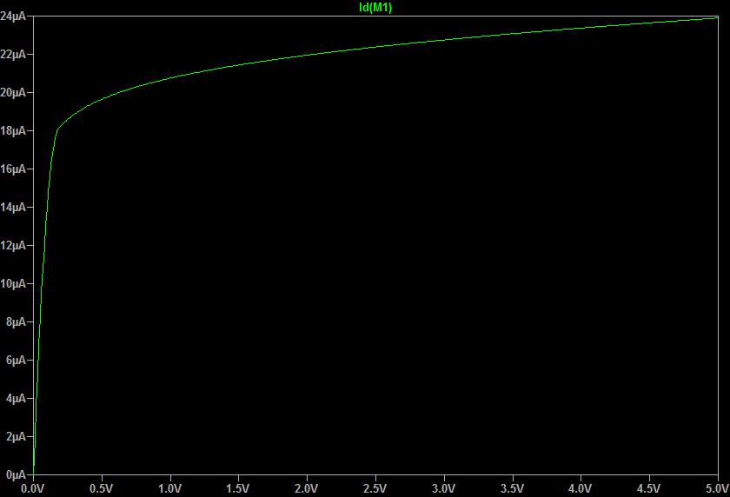

Fonte: O autor (2017)

A corrente da região de saturação é dada por

$$I_{D}=K \frac{W}{L}\frac{(V_{GS}-V_{t})²}{2}$$

Sendo K o parâmetro de transcondutância igual a ${120E}^{-6} \frac{A}{V^{2}}$ e $V_{t}$ igual a 0,8V. Assim, substituindo com o novo $W = 9,8μm$

$$I_{D}={120E}^{-6} \frac{{9,8E}^{-6}}{{1,5E}^{-6}}\frac{(1-0,8)²}{2}$$

$$I_{D}=15,68μ A$$

O valor gerado pelo gráfico da simulação foi de $21,955μ A$. Uma diferença maior em relação a diferença da Parte 2.

# 2.4 Parte 4

Nesta parte são calculadas as resistências incrementais entre Dreno e Fonte do transistor da Parte 3 para os $V_{GS}≥V_{T}$. A equação da resistência é dada por

$$\frac{∆V_{DS}}{{∆I}_{DS}}= \frac{(V_{f}-{(V}_{GS}-V_{T}))}{(I_{f}-I_{i})}$$

* Para $V_{GS}=1V$
$\frac{(5-0,2)}{({2,389778E}^{-5}-{1,825310E}^{-5})}= 850358,2Ω$

* Para $V_{GS}=1,5V$
$\frac{(5-0,7)}{({1,737162E}^{-4}-{1,554181E}^{-4})}= 234997,1Ω$

* Para $V_{GS}=2V$
$\frac{(5-1,2)}{({4,082436E}^{-4}-{3,763487E}^{-4})}= 119141,3Ω$

* Para $V_{GS}=2,5V$
$\frac{(5-1,7)}{({6,939364E}^{-4}-{6,507923E}^{-4})}= 76487,8Ω$

* Para $V_{GS}=3V$
$\frac{(5-2,2)}{(9,620021E^{-4}-{1,012178E}^{-3})}= 55604,4Ω$

* Para $V_{GS}=3,5V$
$\frac{(5-2,7)}{({1,351832E}^{-3}-{1,299112E}^{-3})}= 43437,0Ω$

* Para $V_{GS}=4V$
$\frac{(5-3,2)}{({1,705940E}^{-3}-{1,655675E}^{-3})}= 35611,3Ω$

* Para $V_{GS}=4,5V$
$\frac{(5-3,7)}{({2,069999E}^{-3}-{2,027276E}^{-3})}= 30194,5Ω$

* Para $V_{GS}=5V$

$\frac{(5-4,2)}{({2,441002E}^{-3}-{2,410487E}^{-3})}= 26216,6Ω$

Quanto mais próximo $V_{GS}$ for de $V_{T}$ maior será a resistência incremental. Há uma queda considerável comparando a resistência de $V_{GS}$

# 2.5 Parte 5

Nesta parte realizam-se variações dos parâmetros em $±10\%$ em relação aos usados na Parte 3, assim, gerando a seguinte tabela.

Tabela - ID Calculado e ID Simulado Variando os Parâmetros

|  |  |  |  |  |  |
| --- | --- | --- | --- | --- | --- |
| **W (m)** | **L (m)** | **VDS (V)** | **VGS (V)** | **ID Calculado (A)** | **ID Simulado (A)** |
| 9,8E-06 | 1,5E-06 | 2 | 1 | 15,7E-06 | 22,0E-06 |
| ***1,078E-05*** | 1,5E-06 | 2 | 1 | 17,2E-06 | 24,5E-06 |
| ***8,82E-06*** | 1,5E-06 | 2 | 1 | 14,1E-06 | 19,4E-06 |
| 9,8E-06 | **1,65E-06** | 2 | 1 | 14,3E-06 | 19,3E-06 |
| 9,8E-06 | **1,35E-06** | 2 | 1 | 17,4E-06 | 29,5E-06 |
| 9,8E-06 | 1,5E-06 | **2,2** | 1 | 15,7E-06 | 22,1E-06 |
| 9,8E-06 | 1,5E-06 | **1,8** | 1 | 15,7E-06 | 21,8E-06 |
| 9,8E-06 | 1,5E-06 | 2 | **1,1** | 35,3E-06 | 41,4E-06 |
| 9,8E-06 | 1,5E-06 | 2 | **0,9** | 3,92E-06 | 8,16E-06 |

Fonte: O autor (2017)

Há uma diferença considerável entre o $I_{D}$ calculado e o simulado, é ainda maior quando o valor de $W$ aumenta. A variação de $V_{DS}$ na corrente calculada manualmente não afeta o resultado, pois não entra na equação de saturação, já para as variações de $V_{GS}$ há uma grande mudança nos resultados.